جامعة المنارة

كلية: الصيدلة

اسم المقرر:التكنولوجيا الصيدلانية₂

رقم الجلسة (2)

عنوان الجلسة
مستحضرات العناية بالأظافر
Nail Care Products
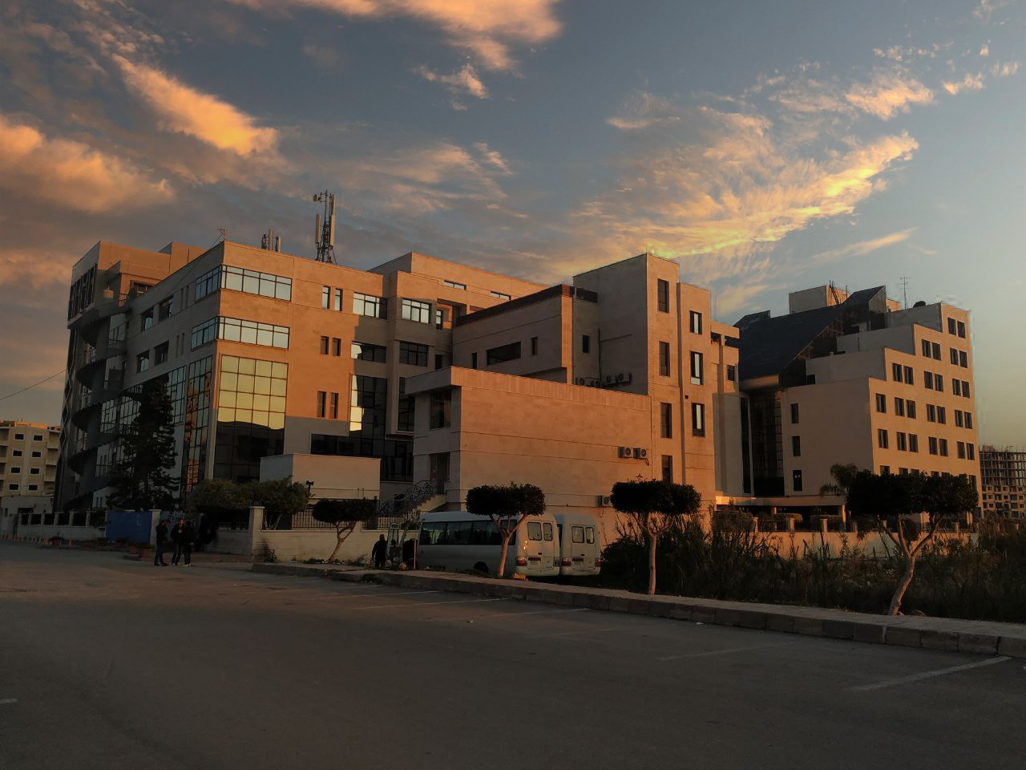
الفصل الدراسي الثاني العام الدراسي 2022/2023

جدول المحتويات
Contents
العنوان | رقم الصفحة
تعريف | 3
مقويات الأظافر | 3
طلاء الأظافر | 4
مزيلات الطلاء | 4
صياغات | 5

الغاية من الجلسة:
التعرف على سواغات وتركيب طلاء الأظافر

مقدمة:
تعتمد الحالة العامة للأظافر على ظروف النمو والضغوط النفسية وإفرازات الغدد. تتأثر بنوع التغذية وقلّة الأحماض الأمينية والدهون الأساسية.
الأظافر: عبارة عن صفائح شفافة نوعاً ما، من الملحقات الجلدية، مؤلّفة من الكيراتين القاسي الذي يحمي السطح الخارجي للأصابع، وتتميز بنية الظفر بكونها قاسية ومرنة بنفس الوقت مما يجعها مقاومة للصدمات تحوي 7 -12% ماء و0.1- 1% مواد دهنية.
وبالتالي المستحضرات المخصصة للعناية بها يجب أن تبتعد قدر الإمكان عن المواد التي تزيل الدهن الطبيعي وأن تكون مرطبة ومغذية ومقوية. وقد تكون هذه المستحضرات للعناية بها مباشرة أو للبشرة المحيطة بها، قد تكون تجميلية أو طبية صيدلانية.

مقويات الأظافر: مستحضرات سائلة يدخل في تركيبها الفورمول (الفورم ألدهيد) أو كلور الأمونيوم أو الأكريليك. تقلل من تقصف الأظافر وتجعلها مقاومة للكسر. يشكل الفورم ألدهيد روابط تشابك بين سلاسل الحموض الأمينية المشكلة لبروتين الظفر (الكيراتين) مما يزيد قساوة سطح الظفر ولكن لا يوصى بالاستخدام المتكرر للفورم ألدهيد بنسب عالية أو بشكله الحر لأنه قد يسبب أذيات للظفر ولا تتجاوز نسبته 5%.

طلاء الأظافر: منتج تجميلي شائع الاستخدام يشكل على سطح الأظافر فيلماً شفافاً أو ملوناً.

يجب أن يتمتع طلاء الأظافر بالمواصفات التالية:
- سهل الاستخدام
- متجانس وثابت أثناء التخزين (لا يترسب أو ينفصل)
- يعطي فلم (غشاء) ثابت على سطح الظفر
صفات الغشاء أو الفيلم المطلوبة:
- لمعان كافٍ
- مرونة كافية لمنع التقصف وسهولة المدّ على سطح الظفر
- سريع الجفاف لغاية 1-3 دقائق
- سماكة وقساوة مناسبة وهذا يتطلب لزوجة مقبولة للمستحضر
- المحافظة على هذه الخصائص لمدة أسبوع.
المواد التي يتألف منها طلاء الأظافر:
- مولدات الفلم أو الغشاء : يُستخدم بشكل أساسي بوليميرات السيللوز وأكثرها استخداماً نترو السيللوز.
2-الملدنات: تضاف لتعديل خصائص فلم السيللوز فالنترو سيللوز يعطي أفلاماً غير مرنة تحتاج ملدن لزيادة مرونة الفلم الناتج وسهولة مده على سطح الظفر .مثل زيت الخروع، دي بوتيل فتالات، والكافور.
3-الراتنجات (معدلات الفلم): بما أنَّ أفلام النترو سيللوز ذات التصاق ولمعان غير كافٍ تستخدم الراتنجات لإعطاء اللمعان والالتصاق المطلوب لبقاء الفلم على سطح الظفر بعد تطاير المذيب. مثل تولوين سلفون أميد، بولي أستر، بولي أميد.
4-المذيبات: تستخدم بشكل رئيسي لإذابة مولد الفلم ومعدلات خصائصه (الملدنات والراتنجات) والأكثر استخداماً: إيتيل- N- بوتيل أسيتات، وبروبلين غليكول مونو ميتيل إيتر.
5-الممددات (مخففات اللزوجة): تستخدم لتقليل لزوجة المستحضر النهائي. مثل: الهيدروكربونات العطرية كالتولوين، مشتقات الخلات (الأسيتات) كخلات الإيتيل وخلات البروبيل. وقد تُشارك مع الكحولات كالإيتانول، والإيزوبروبانول.
6-ملونات وأصبغة متنوعة: عضوية مثل: D & C RED، معدنية مثل: تيتانيوم دي أوكسيد أزرق بروسيا.
يمكن إضافة عامل معلّق مثل البنتون الذي يمنع ترسب المادة الملونة وانفصال المستحضر ويعطي أيضاً خصائص تكسوتروبية.
مزيلات طلاء الأظافر:
مستحضرات سائلة ذات رائحة واخزة تتكون بشكل نموذجي من 98% محلات مثل:الأسيتون أو خلات الإيتيل....) و2% مواد دهنية مثل: اللانولين أو زيت الخروع وتستخدم المواد الدهنية للتغلب على التأثير الجاف الناتج عن المحلات والذي يؤدي إلى تقصف الأظافر. وقد نجد ملونات وعطور ومغذيات أيضاً فيها.

صياغات
الوصفة الأولى (مستحضر مطري للبشرة المحيطة بالأظافر)
40 gr | Lanoline
10 gr | White wax
95 gr | Vaseline
q. a | Perfume

الوصفة الثانية (مقوي أظافر)
كلور الأمونيوم | 0.5 gr
غليسرين | 10 ml
فورمول (محلول 40%) | 1 gr
زيت نباتي | 9 ml
كحول | 50 ml
ماء | 50 g
ملاحظة: إن استخدام الفورم ألدهيد بحالته الحرة يزيد قساوة الأظافر ويقلل مرونتها، ومع الاستخدام طويل الأمد يسبب تشقق الأظافر.
الوصفة الثالثة (طلاء أظافر)
نترو السيللوز | 15% | مولد الفلم
تولوين سلفون أميد | 7% | راتنج لإعطاء اللمعة
دي بوتيل فتالات | 7% | ملدن
بروبلين غليكول مونو ميتيل إيتر | q. a | مذيب
كحول | q. a | مخففات لزوجة
ايزوبروبانول | q. a
تولوين | q. a
D & C RED | q. a | ملون

